**Sparkasse Oberösterreich**

**Pflichtenheft**

|  |  |
| --- | --- |
| **Projektbezeichnung** | The Projector |
| **Projektleiter** | Simon Walchshofer |
| **Erstellt am** | 04.07.2022 |
| **Letzte Änderung am** | 14.07.2022 |
| **Status** | fertiggestellt |
| **Aktuelle Version** | 1.7 |

**Änderungsverlauf**

|  |  |  |  |  |  |  |
| --- | --- | --- | --- | --- | --- | --- |
| **Nr.** | **Datum** | **Version** | **Geänderte Kapitel** | **Art der Änderung** | **Autor** | **Status** |
| 1 | 04.07.2022 | 1.0 | Alle | Erstellung | Annika Cagitz David Ursprung Ana Bikic | - |
| 2 | 05.7.2022 | 1.1 | Alle | Überarbeitung | Annika Cagitz  David Ursprung | - |
| 3 | 06.07.2022 | 1.2 | Alle | Überarbeitung | Annika Cagitz  David Ursprung | - |
| 4 | 07.07.2022 | 1.3 | Alle | Überarbeitung | Annika Cagitz | - |
| 5 | 08.07.2022 | 1.4 | 4. Funktionale Anforderungen | Überarbeitung | Annika Cagitz | - |
| 6 | 11.07.2022 | 1.5 | 4. Funktionale Anforderungen | Einfügen der UseCase-Diagramme Einfügen und Beschreiben der GUI | Annika Cagitz  Ana Bikic | - |
| 7 | 13.07.2022 | 1.6 | 4. Funktionale Anforderungen | Überarbeitung UseCase-Diagramm Aktivitätendiagramme | Annika Cagitz  Ana Bikic | - |
| 8 | 14.07.2022 | 1.7 | 4. Funktionale Anforderungen | Aktivitätendiagramme Mengengerüst Architekturschaubild | Annika Cagitz Ana Bikic | - |

Inhalt

1 Einleitung 2

2 Allgemeines 3

2.1 Ziel und Zweck des Dokuments 3

2.2 Ausgangssituation 3

2.3 Projektbezug 3

2.4 Teams und Schnittstellen 3

3 Konzept 4

3.1 Ziel(e) 4

3.2 Zielgruppe(n) 4

4 Funktionale Anforderungen 4

4.1 PowerPoint für das PPK generieren 4

4.2 Backend mit integrierter Userverwaltung 6

4.3 Neues Projekt anlegen

4.4 Mitarbeiter: in anlegen

4.5 Mitarbeiter: in zuweisen

5 Nichtfunktionale Anforderungen 22

5.1 Allgemeine Anforderungen 22

5.2 Technische Anforderungen 22

6 Rahmenbedingungen 22

6.1 Zeitplan 22

6.2 Technische Anforderungen 23

6.3 Qualität 23

7 Abnahmebedingungen 23

# Einleitung

Dieses Pflichtenheft enthält die, an die zu entwickelnde Webanwendung gestellten, funktionalen/nicht-funktionalen Anforderungen. Mit den Anforderungen werden die Rahmenbedingungen für die Entwicklung der Webanwendung, für die Sparkasse OÖ, festgelegt.

# Allgemeines

## Ziel und Zweck des Dokuments

Dieses Pflichtenheft dient zur Beschreibung der zu entwickelnden Webanwendung. In dieser Webanwendung werden die Daten der aktuellen Projekte verwaltet und PowerPoint-Präsentationen für bevorstehende Projektmeetings automatisch generiert.

## Ausgangssituation

Die Sparkasse Oberösterreich sammelt Informationen und Stati zu laufenden Projekten unstrukturiert in losen Dateien. Änderungen sind demnach mühsam und zeitaufwändig. Basierend auf diesen Daten werden regelmäßig PowerPoint-Präsentationen mit dem Projektstatus für das Projektportfoliomanagement (unterschiedliche Zielgruppen der Präsentationen: Vorstand, Vorständin, Bereichsleiter: in) erstellt.

## Projektbezug

Dieses Projekt wird im Zeitraum eines Ferialpraktikums, bei der Sparkasse OÖ, in Form von einer Diplomarbeit abgewickelt.

## Teams und Schnittstellen

|  |  |  |  |
| --- | --- | --- | --- |
| **Rolle(n)** | **Name** | **Telefon** | **E-Mail** |
| Projektleiter | Simon Walchshofer | +43 664 8183281 | [simon.walchshofer@sparkasse-ooe.at](mailto:simon.walchshofer@sparkasse-ooe.at) |
| Projektmitarbeiterin | Annika Cagitz | +43 660 6038894 | [annika.cagitzz@gmail.com](mailto:annika.cagitzz@gmail.com) |
| Projektmitarbeiter | David Ursprung | +43 677 61963612 | [ursprungdavid@gmail.com](mailto:ursprungdavid@gmail.com) |
| Projektmitarbeiterin | Ana Bikic | +43 699 11098914 | [anabikic041@gmail.com](mailto:anabikic041@gmail.com) |

# Konzept

## Ziel(e)

Das Ziel der Anwendung ist es, dem Projektmanager: in die Arbeit zu erleichtern. Demensprechend muss die Anwendung leicht verständlich und leicht bedienbar sein.

Die Webanwendung ermöglicht eine einfache Erstellung von PowerPoint-Präsentationen über den aktuellen Projektstatus. Diese hilft Zeit einzusparen und die Vorbereitung für Projektmeetings, beim Projekt-Portfolio-Komitee, zu vereinfachen.

Die Präsentationen werden automatisch nach dem ausgewählten Layout erstellt und alle gewünschten Projektinformationen werden grafisch und übersichtlich veranschaulicht. Weiteres werden die benötigten Daten in der Datenbank gespeichert und gesichert.

## Zielgruppe(n)

Diese Webanwendung wird für die Projektmanager: in, der verschiedenen zu realisierenden Projekte, erstellt. Um deren Vorbereitung für die Projektmeetings, beim PPK, zu vereinfachen. Weiteres haben die verschiedenen Projektmitarbeiter: in, Stakeholder: in, Auftraggeber: in und der Fachkoordinator: in die Möglichkeit, in die Informationen des Projektes einzusehen.

# Funktionale Anforderungen

## **PowerPoint-Präsentation für das PPK-Meeting generieren**

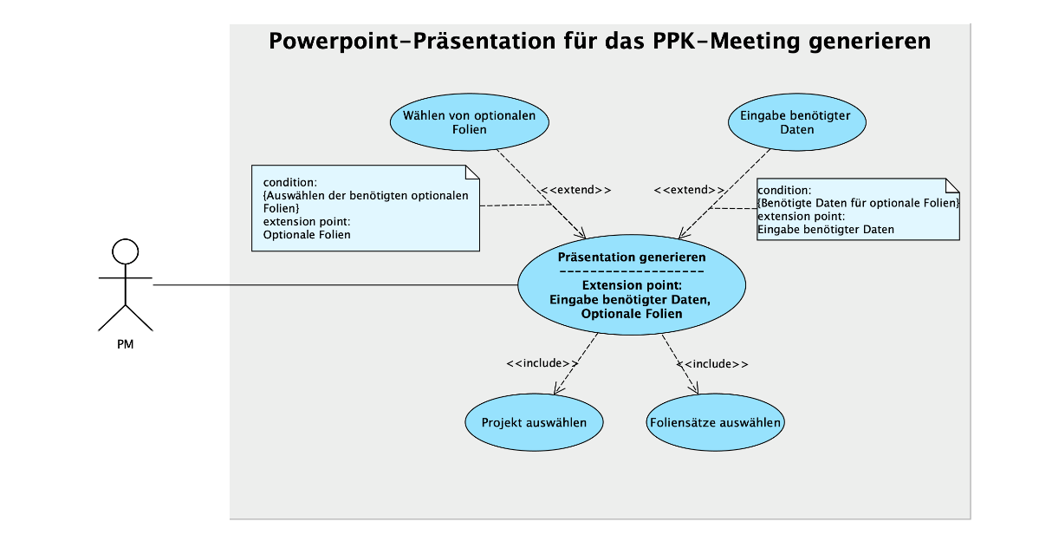

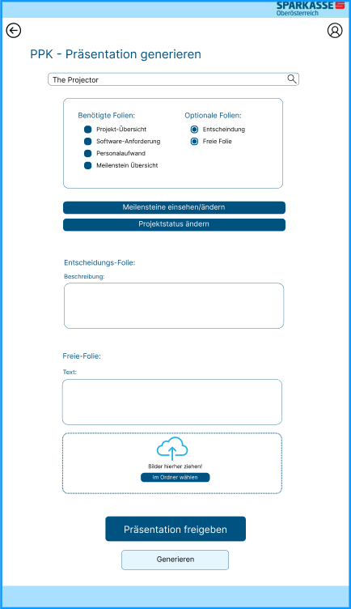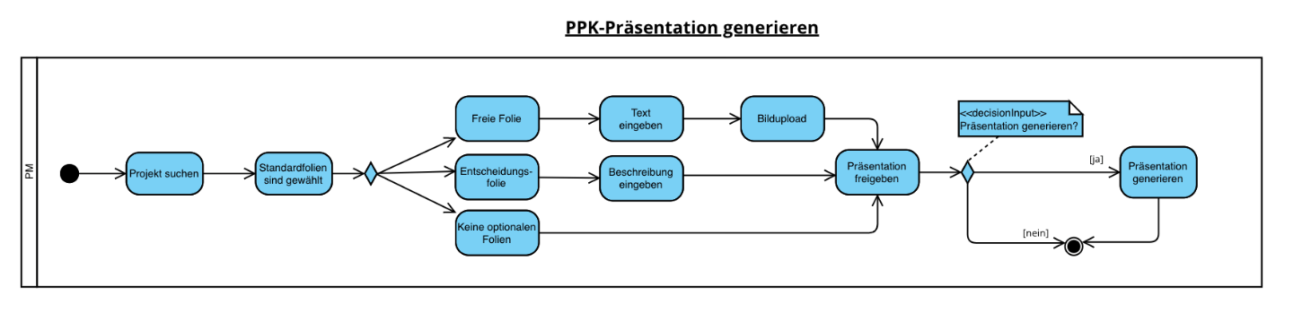

* Um die Präsentation zu generieren, muss ein Projekt ausgewählt werden.
* Nachdem das Projekt ausgewählt wurde, muss die Art der Präsentation bestimmt werden. Hier wird unterschieden, ob es sich um eine Präsentation, für den Vorstand, der Vorständin oder für den jeweiligen Abteilungsleiter: in, handelt.
* Im nächsten Schritt können zusätzliche optionale Folien ausgewählt werden können.

**Optionen für die Folienart:**

Es muss möglich sein eine **Freie Folie (optionale Folie)** zu erstellen. Hier kann der Inhalt mittels eines Frei-Textes und einem File- und Imageupload bereitgestellt werden.

Eine Folie mit der **Meilenstein-Übersicht**, die durch einen Zeitstrahl realisiert werden soll, muss bereitgestellt werden.

Eine **Entscheidungs-Folie (optionale Folie)** die mit einem Freitext und Auswahlmöglichkeiten für den Vorstand, der Vorständin (Ja, Nein, Ja mit Anmerkungen) ausgestattet ist, muss bereitgestellt werden. Hier muss der Vorstand, die Vorständin eine Entscheidung treffen.

Die **Projektübersichtsfolie**: Hier werden der Inhalt, das Budget und die Termine, mit jeweils einen Kommentar und dem Status in Form einer Ampel, dargestellt werden.

Die **Personalaufwands/** **Ressourcenplanungs – Folie:** Hier werden die in den verschiedenen Projekten und verschiedenen Bereiche benötigten Ressourcen in Mann-Stunden in einer Tabelle veranschaulicht.

**Softwareanforderungs – Folie:** Diese Folie wird nur bei Software-Projekten generiert. Hier muss der Auftraggeber, der geplante Einsatzzeitpunkt, die Beschreibung und der Status des Anforderungsprozesses gegeben sein. Weiteres wird ein Diagramm, das den Ablauf und den Status veranschaulicht vorhanden sein.

Die benötigten Daten werden über die REST-Schnittstellen abgefragt und nach bestimmten Formatvorgaben in der Präsentation dargestellt.

## **Backend mit integrierter Userverwaltung**

Das Backend speichert, die vom Frontend erfassten, Daten strukturiert in der Datenbank.

Mit der integrierten Userverwaltung wird festgelegt, welcher User auf welchen Inhalt Zugriff hat.

**Zu beachtenden Rollen:**

1. **Projektmanager: in** 🡪 Lese- und Schreibrechte
2. **Fachkoordinator: in** 🡪 Leserechte
3. **Mitarbeiter: in** 🡪 Leserechte
4. **Stakeholder: in** 🡪 Leserechte
5. **Auftraggeber: in** 🡪 Leserechte
6. **PPK**-**Organisator: in** 🡪 Lese- und Schreibrechte

Über REST-Schnittstellen können die Daten zur Generierung der Präsentationen aufgerufen werden.

## **Ein neues Projekt anlegen**

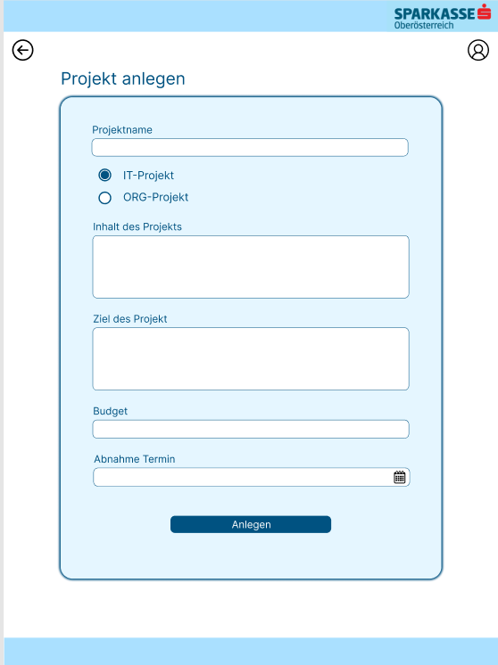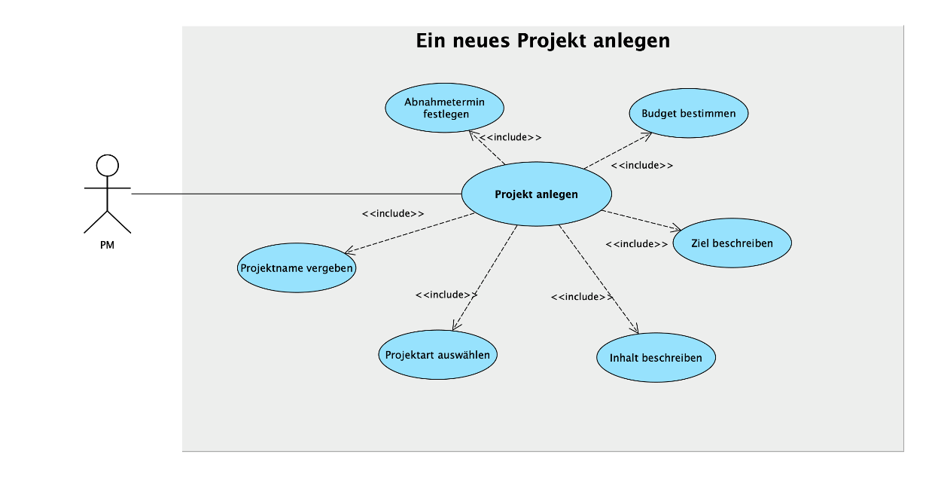

* 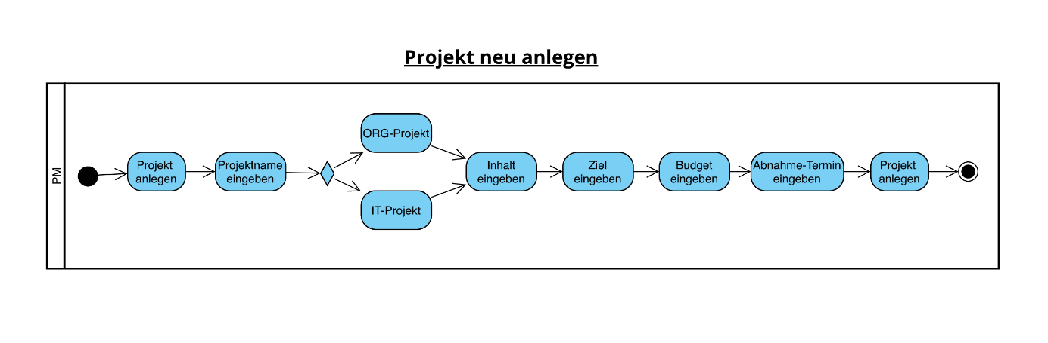Ein neues Projekt wird anhand der benötigten Felder im Formular angelegt.
* Die Eingaben werden dann validiert, solange die Validierung nicht gültig ist, muss der User die Informationen erneut eingeben.
* Nach dem das Projekt angelegt ist, werden dem Projekt, die Mitarbeiter: in mit den verschiedenen Rollen, zugeordnet.

## **Einen neuen Mitarbeiter: in anlegen**

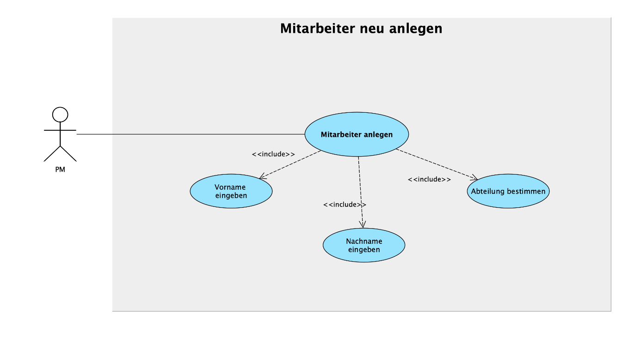

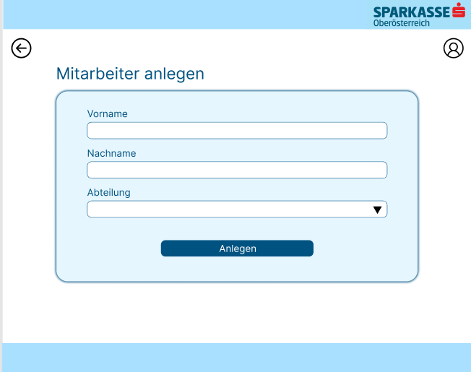

* Ein neuer Mitarbeiter wird anhand der geforderten Informationen des Formulars eingetragen.
* Diese Daten werden dann validiert, und wenn alle Informationen gültig sind, wird der Mitarbeiter: in, in der Datenbank gespeichert.

## **Mitarbeiter: in zuweisen**

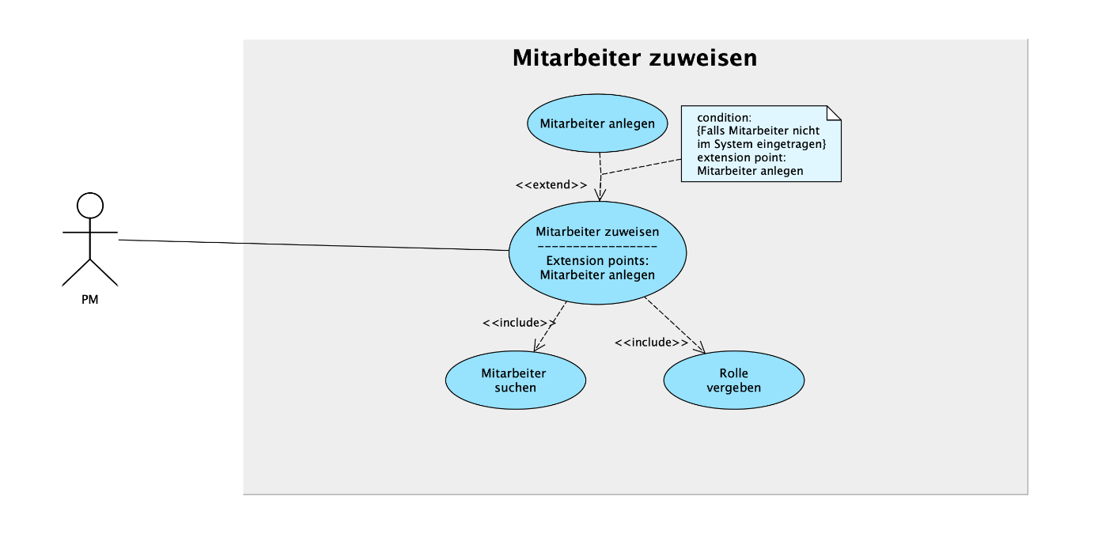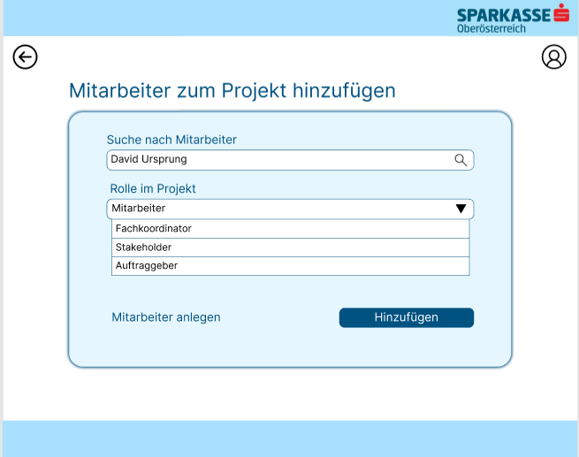

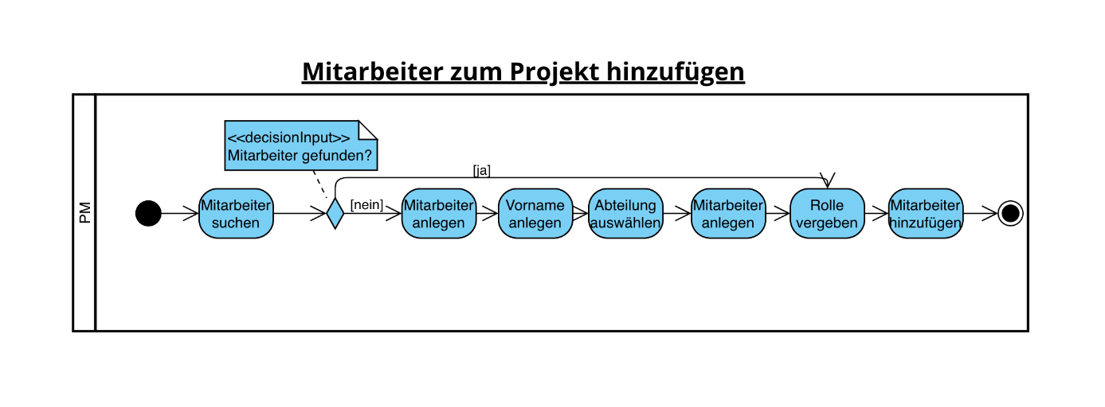

* Um einen Mitarbeiter: in einem Projekt zuzuweisen, wird das bestimmte Projekt ausgewählt.
* Danach werden die Mitarbeiter: innen ausgewählt. Falls der Mitarbeiter noch nicht in der Datenbank eingetragen wurde, kann dieser hier neu angelegt werden.
* Wenn der Mitarbeiter: in ausgewählt ist, wird diesem seine Rolle im Projekt zugewiesen.

1. 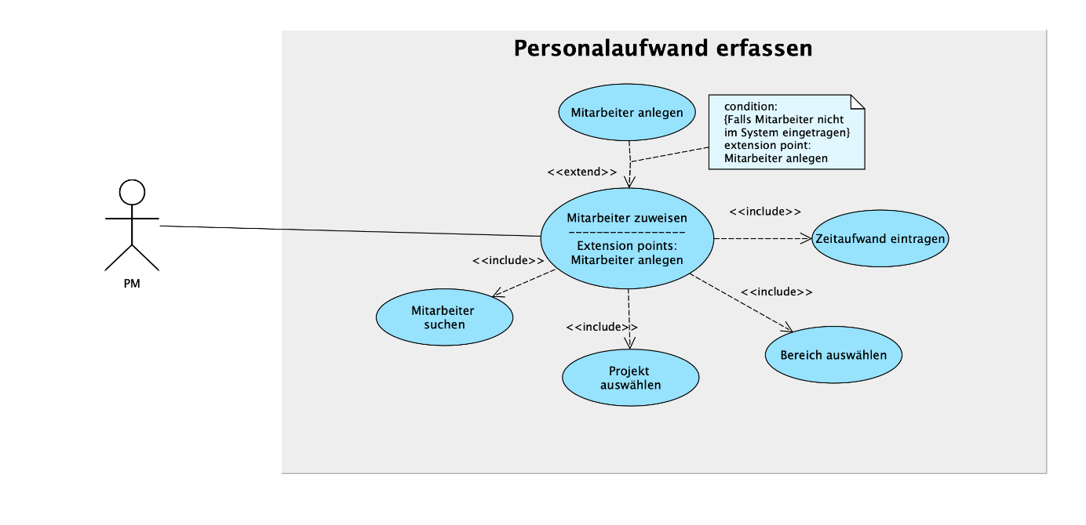**Personalaufwand bestimme**

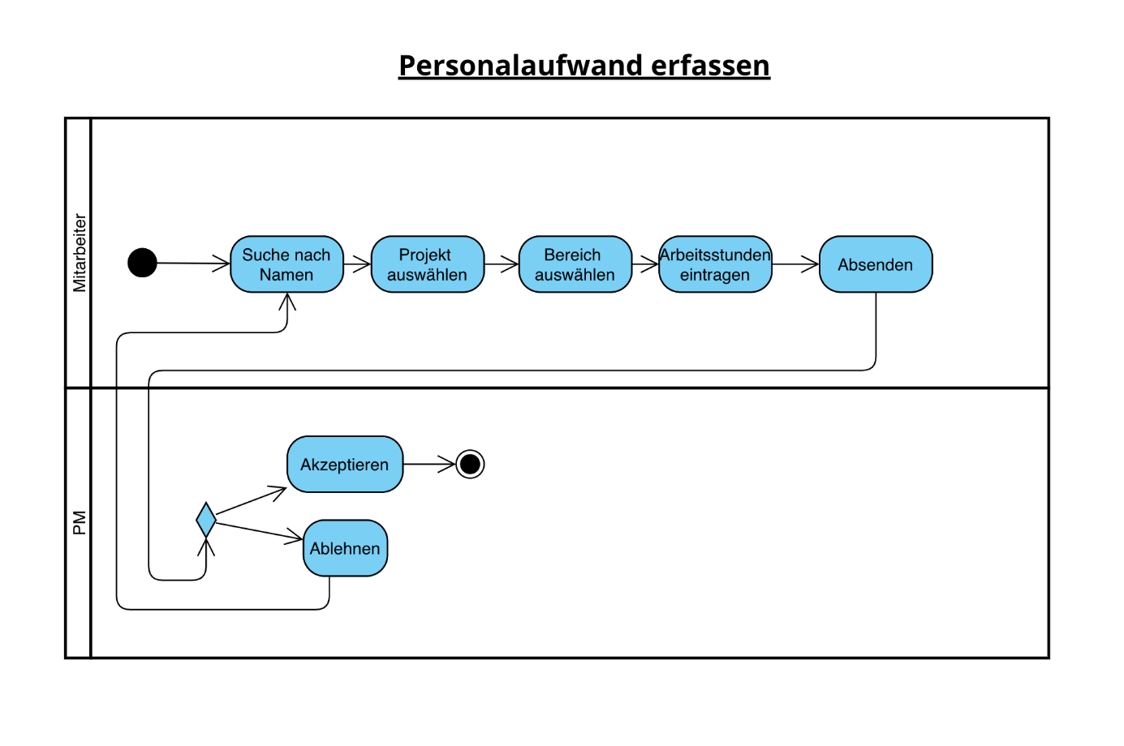

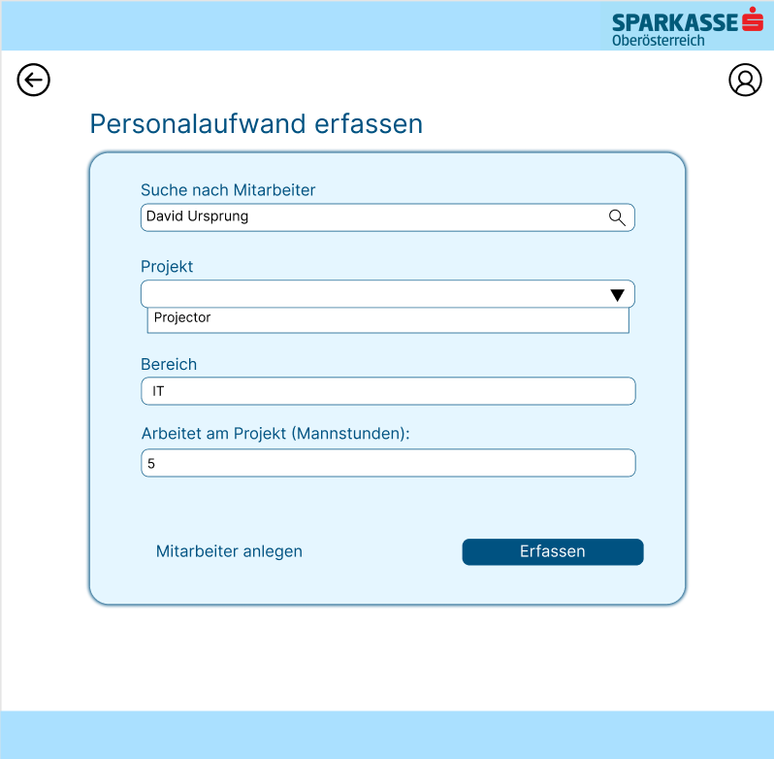

* Um den Personalaufwand eines Mitarbeiters: in zu bestimmen, wird das Projekt ausgewählt, an dem die Person beteiligt ist.
* Nachdem die weiteren geforderten Daten eingegeben wurden, kann die Zeit in Mannstunden eingetragen werden.

1. 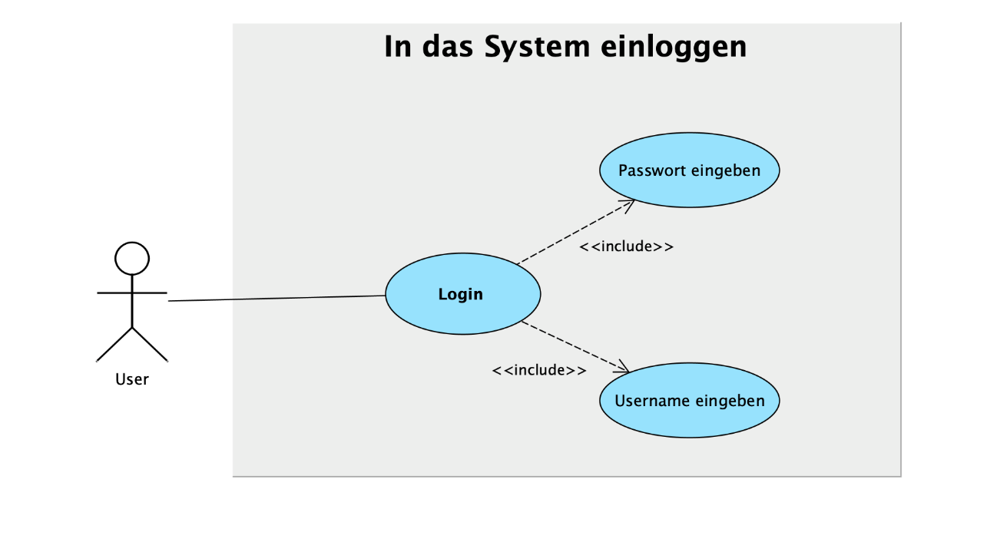**Login**

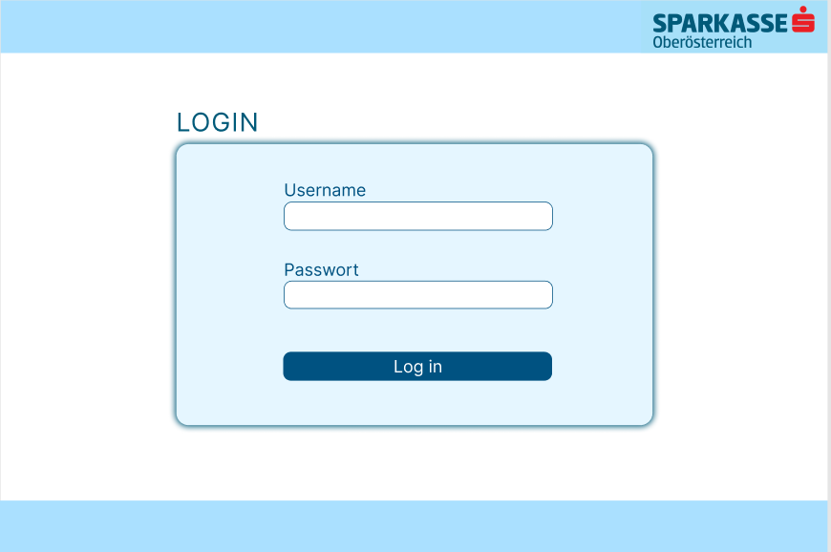

* Um sich einloggen zu können, muss die Anwendung in einem Web-Browser geöffnet werden.
* Username und Passwort werden eingeben.
* Wenn die Login-Daten überprüft und gültig sind, ist man als User: in eingeloggt.

1. 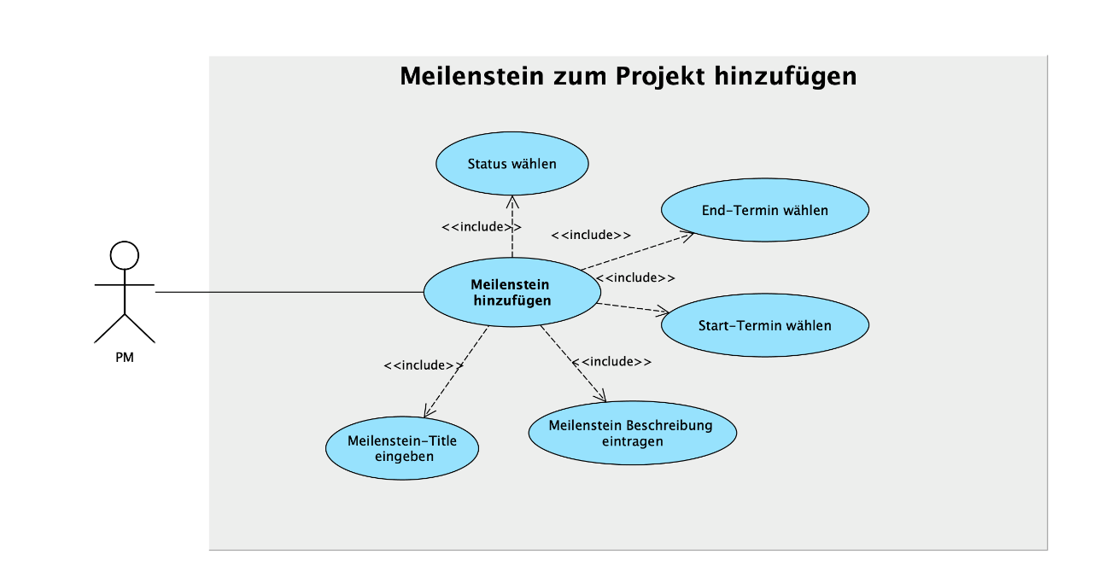**Meilenstein anlegen oder bearbeiten**

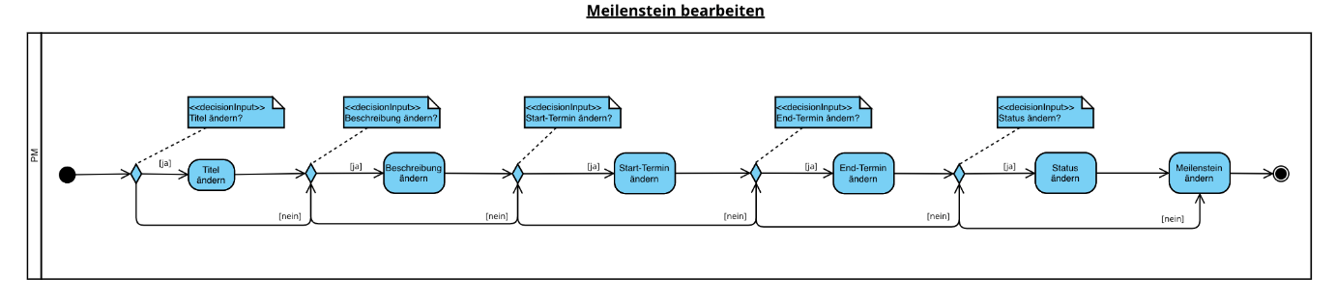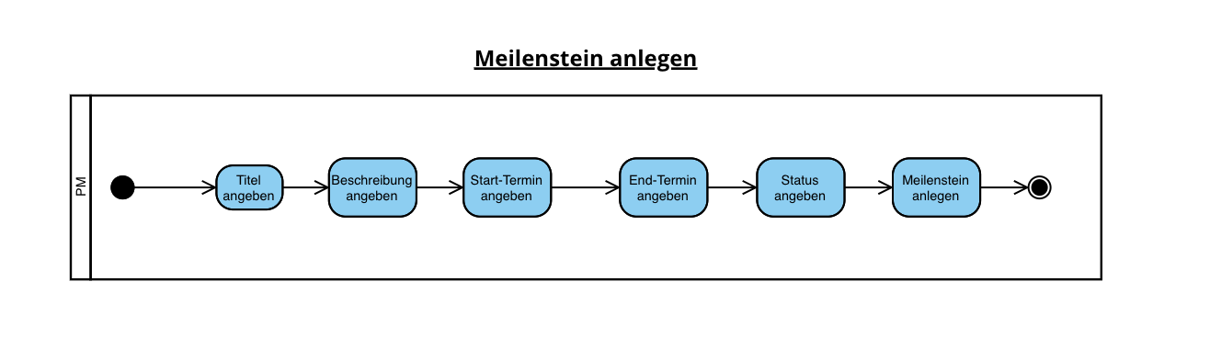  
  
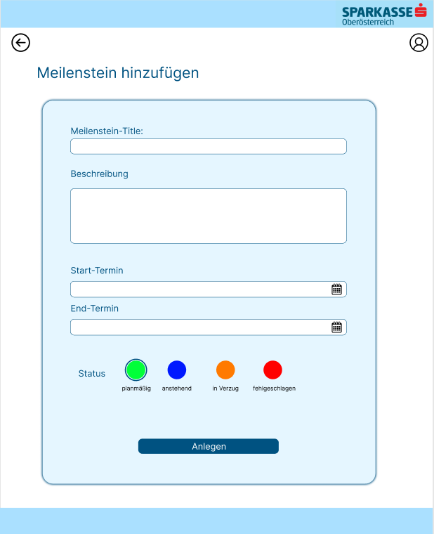

* Um einen Meilenstein zu bearbeiten, wählt der User: in das Projekt, in dem der gesuchte Meilenstein ist oder sein soll.
* Danach wird die Meilensteinliste geöffnet. In dieser Liste befinden sich alle Meilensteine des Projekts.
* Hier können die bestehenden Meilensteine bearbeitet werden oder neue angelegt.

1. 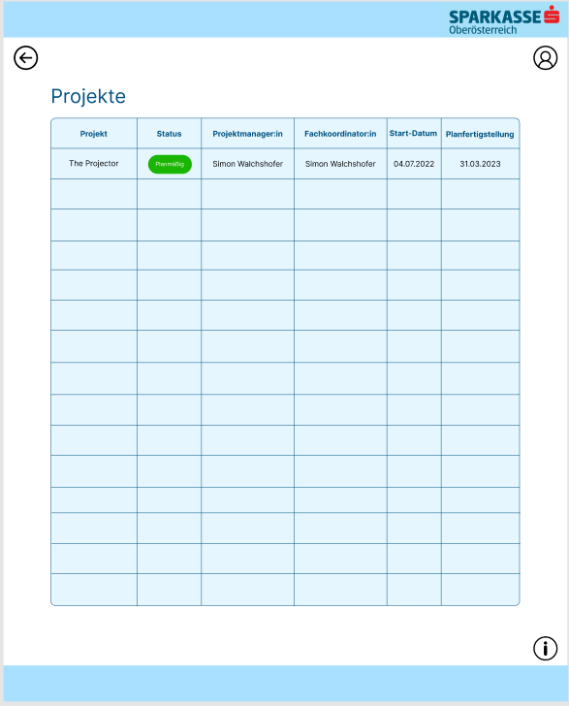**Projektübersicht**

Hier erhält der User: in eine Übersicht über alle Projekte, bei denen eine Beteilung besteht.

1. **Detailübersicht zu einem bestimmten Projekt**

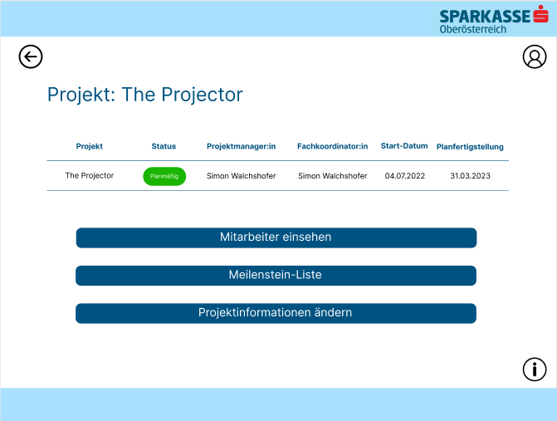

Hier werden alle genauen Informationen zu einem bestimmten Projekt angezeigt.

1. 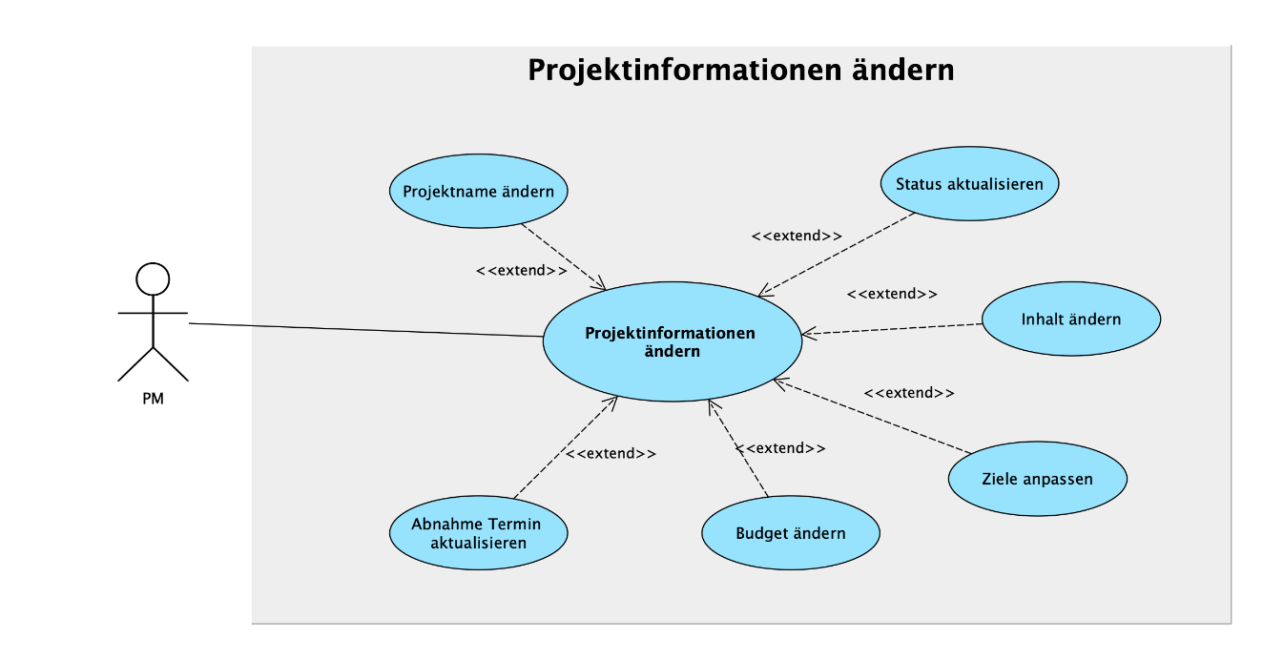**Projektinformationen ändern**

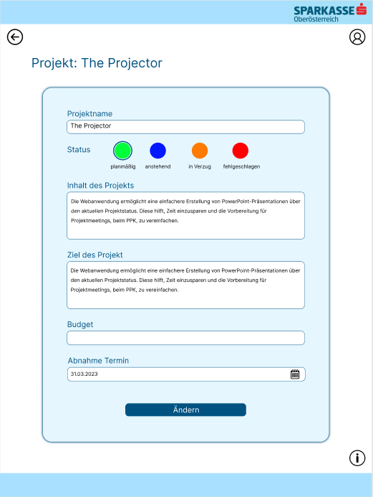

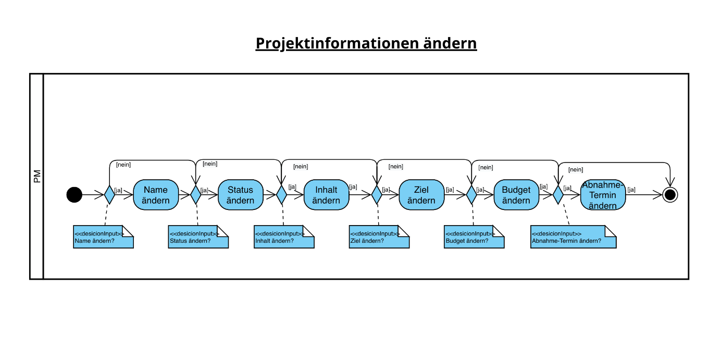

Falls Änderungen beim Inhalt eines Projektes passieren, hat der User: in hier die Möglichkeit verschieden Attribute zu ändern und den neuen Inhalt festzulegen.

1. **Meilensteinliste**

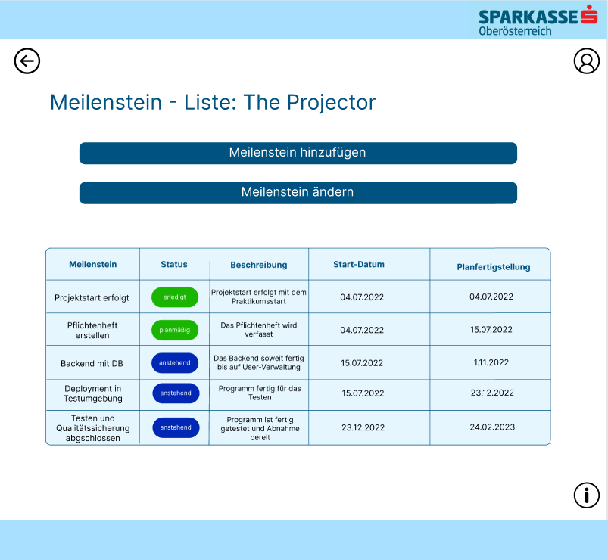

Hier werden alle Meilensteine für ein ausgewähltes Projekt in einer Tabelle dargestellt. Die Meilensteine werden jeweils mit einer Beschreibung, einem Status, einem Startdatum und einem geplanten Fertigstellungsdatum angezeigt. Es können direkt bestehende Meilensteine geändert oder neue hinzugefügt werden.

1. **Benutzerprofil**

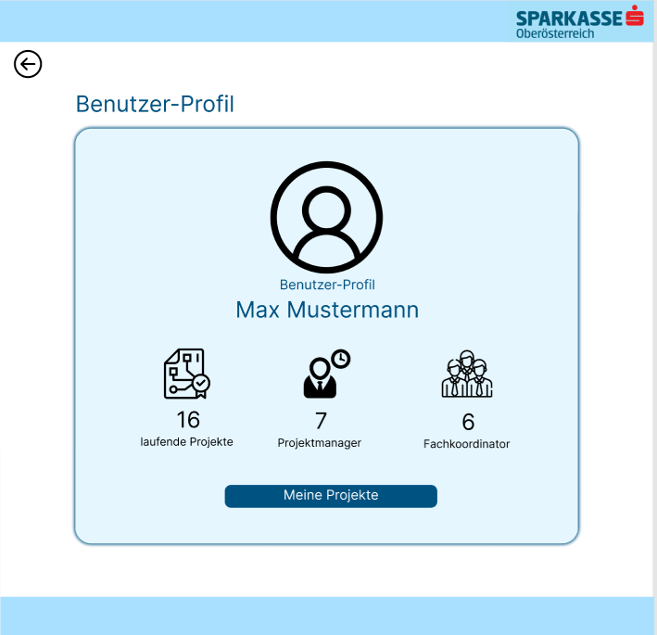

Das Benutzerprofil des eingeloggten Benutzers kann ebenfalls aufgerufen werden. Es wird die Anzahl der laufenden Projekte angezeigt, bei denen der eingeloggte User: in beteiligt ist. Dadurch wird auch angezeigt, wie oft der User: in jeweils Projektmanager: in oder Fachkoordinator: in ist.

1. 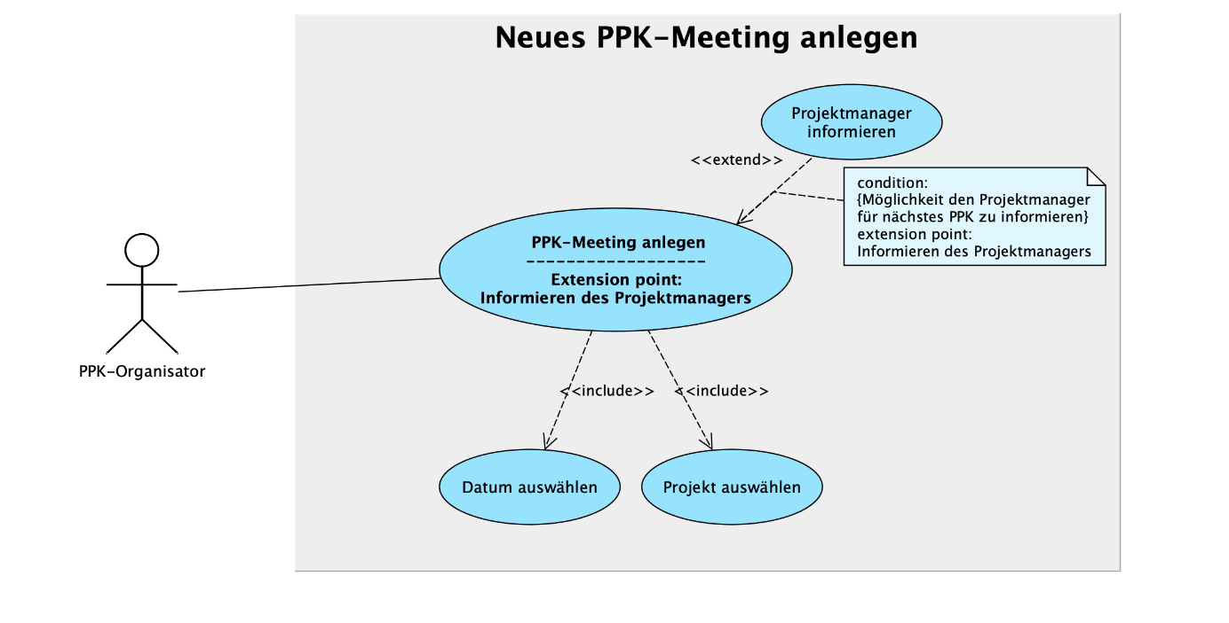**Neues PPK-Meeting anlegen   
     
     
     
     
     
   **

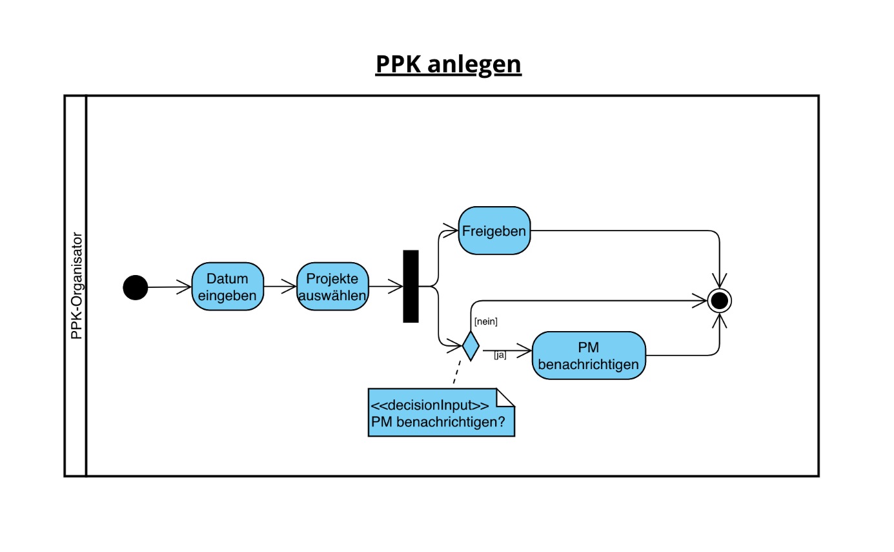

Der PPK-Organisator: in hat die Möglichkeit ein neues PPK-Meeting festzulegen. Hierfür ist das Datum einzugeben und des Weiteren werden alle Projekte, die für das Meeting geplant sind, angegeben. Optional sollen die jeweiligen Projektmanager: in über das neue Meeting informiert werden.

1. 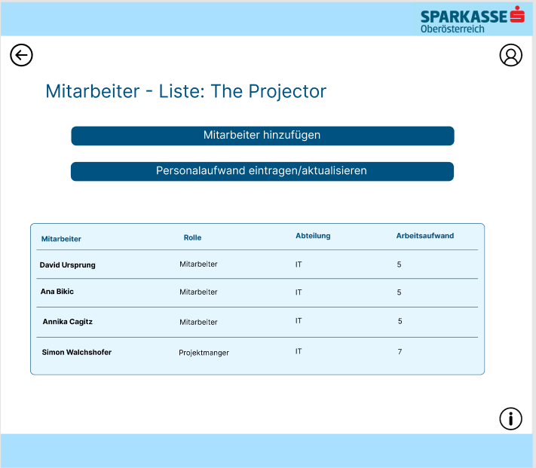**Mitarbeiter: innen für einzelnes Projekt anzeigen**

Es werden alle Mitarbeiter: innen, die an dem ausgewählten Projekt beteiligt sind, in einer Tabelle angezeigt. Hier können neue Mitarbeiter: innen zu dem Projekt hinzugefügt werden oder die aktuellen Mannstunden bearbeitet oder Neue eingetragen werden.

1. **Meilenstein-Historie**

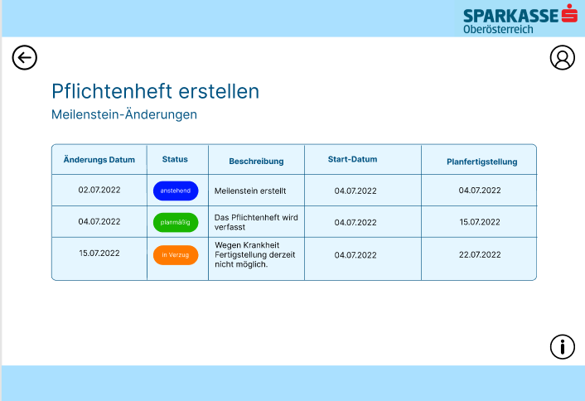

Hier kann im Nachhinein Einsicht darauf genommen werden, welche verschiedenen Änderungen es zu einem einzelnen bestimmten Meilenstein gab.

1. 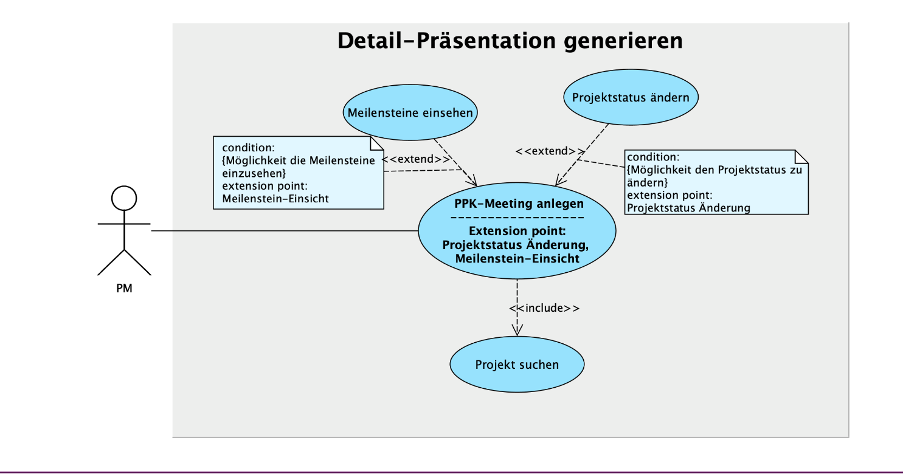**Detail-Präsentation generieren**

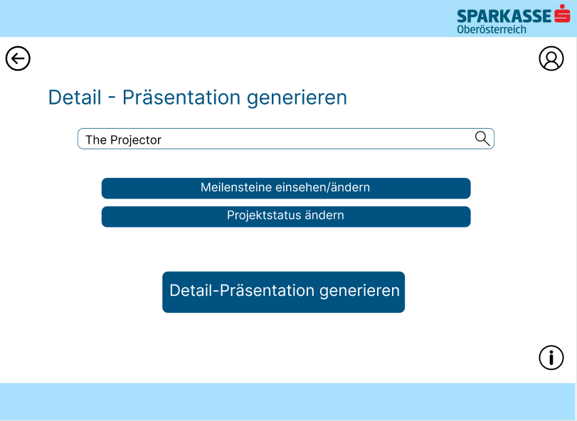

Nachdem das Projekt ausgewählt wurde und zusätzlich letzte Änderungen vorgenommen wurden kann eine detailliertere PowerPoint-Präsentation generiert werden.

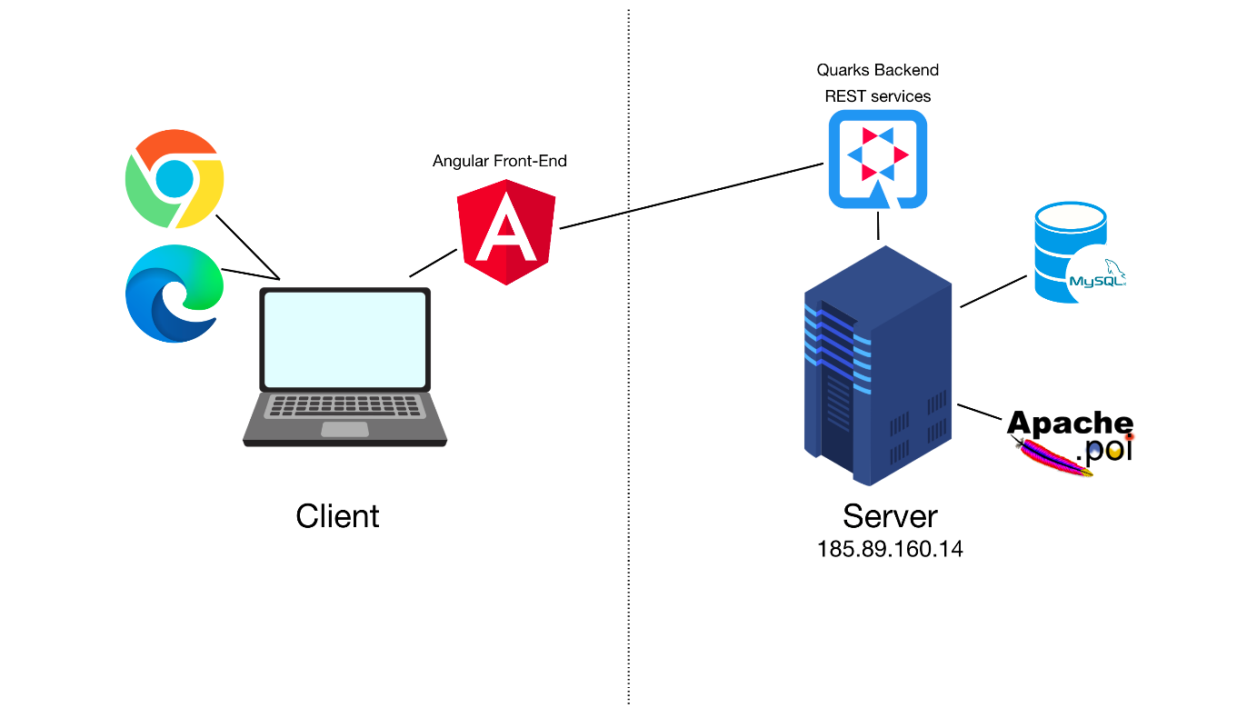**Architekturschaubild:**

**Mengengerüst:**

**ANZAHL DER PROJEKTE:**momentan 15 aktive Projekte   
5 IT-Projekte, 10 ORG-Projekte   
🡪 Im Jahr durchschnittlich 25-30 Projekte

**ANZAHL DER PM:**  
3 ORG-PM, 3 IT-PM  
🡪 max. 10

**KERNTEAM:**max. 10 Teilnehmer

**STAKEHOLDER:**   
3-5

**PPK-ORGANISATOR:**   
1, evtl. 1 Vertreter

**FACHKOORDINATOR:**   
50   
 **MITARBEITER: INNEN:**1670

**DATENMENGEN:**

* Upload vom Bild für die „Freie Folie“ 🡪 max. 1 MB
* Generierte PowerPoint-Präsentation 🡪 500KB – 1,5MB
* Bereits abgeschlossene Projekte werden nicht aus der Datenbank gelöscht 🡪 Datenbank wächst und wird immer größer

# Nichtfunktionale Anforderungen

## **Allgemeine Anforderungen**

Am Ende muss jeder Projektmanager: in der Sparkasse OÖ unbeschwerten Zugang zu dieser Webanwendung haben.

Weiteres muss auch das integrierte Berechtigungssystem reibungslos funktionieren.

Das Frontend muss benutzerfreundlich und leicht verständlich gestaltet sein.

## **Technische Anforderungen**

Das **Frontend** wird mit dem Framework Angular erstellt. Angular ist ein clientseitiges Framework, mit dem es möglich ist, Webapplikationen zu erstellen. Angular verbindet sich mit HTML, CSS und JavaScript.

Das **Backend** wird in der Programmiersprache Java und mit dem nativen Java-Framework Quarkus entwickelt. Der Vorteil bei der Entwicklung mit Quarkus ist der Zugewinn an Performance. Dieser kommt beim Einsatz von Java-Anwendungen in Container-Umgebungen zum Tragen.

Um die **PowerPoint-Präsentation** generieren zu können wird das Framework Apache POI verwendet. Apache POI ist eine API, mit der MS-Office-Dateien erstellt, geändert und angezeigt werden können.

# Rahmenbedingungen

Um das fertige Produkt verwenden zu können, wird ein Internetbrowser benötigt. Das Endergebnis dieser Anwendung ist die durch die eingegebenen Informationen generierte PowerPoint-Präsentation. Zur Verwendung dieser Präsentation wird ein Programm wie PowerPoint oder ähnliches benötigt.

## **Zeitplan**

04.07.2022 Projektstart erfolgt

15.07.2022 Pflichtenheft fertig

01.11.2022 Backend mit DB

23.12.2022 Deployment in Testumgebung

24.02.2023 Testen und Qualitätssicherung abgeschlossen

## **Technische Anforderungen**

Zur Realisierung des Projekts werden verschiedene Tools (z.B.: IntelliJ, Webstorm, …), Frameworks (z.B.: ApachePOI, Angular, Quarkus, …) und ein externer Server benötigt.

## **Qualität**

Die Webanwendung soll einfach zu bedienen und leicht zu verstehen sein.

Die daraus generierten Präsentationen sollen den Anforderungen entsprechen und qualitativ hochwertig sein.

# Abnahmebedingungen

Die Webanwendung wird auf einem externen Server laufen, und für die Angestellten der Sparkasse OÖ zu Verfügung stehen. Dieser Server ist vom Firmennetzwerk abgeschottet, so kann auf keine Daten der Sparkassa OÖ zugegriffen werden. Die Daten, die in dieser Anwendung eingegeben werden, werden neu und extern angelegt.